Atitit 分库常见类库sharding-jdbc mycat

目录

1. 四大模式 1

1.1. 客户端读写使用自定义即可。。 1

1.2. 。或者sharcing jdbc水平分库也可、 1

1.3. 1

1.4. 云数据库模式 1

1.5. 1）mycat是一个中间件的第三方应用，sharding-jdbc是一个jar包 1

# 四大模式

## 客户端读写使用自定义即可。。

## 。或者sharcing jdbc水平分库也可、

后端groupby 查询需要使用sharcing jdbc

## 

## 云数据库模式

## 1）mycat是一个中间件的第三方应用，sharding-jdbc是一个jar包

2）使用mycat时不需要改代码，而使用sharding-jdbc时需要修改代码

当时纠结过是用mycat还是用sharding-jdbc的, 但是最终还是用了sharding-jdbc, 原因如下:

1. mycat比较重, 相对于sharding-jdbc只需导入jar包就行, mycat还需要部署维护一个中间件服务.由于我们只有一个表需要分表, 直接用轻量级的sharding-jdbc即可.2. mycat作为一个中间代理服务, 难免有性能损耗3. 其他组用mycat的时候出现过生产BUG

Sharding-JDBC的实践 - 飞哥上码的博客 - CSDN博客.html

Mycat分库配置 - 淡淡的幸福的博客 - CSDN博客.html

Mycat看着也不是很复杂

2..修改配置

schema.xml

server.xml

auto-sharding-long.txt //配置分片规则，分片数量需要和物理数据库保持

server.xml配置项

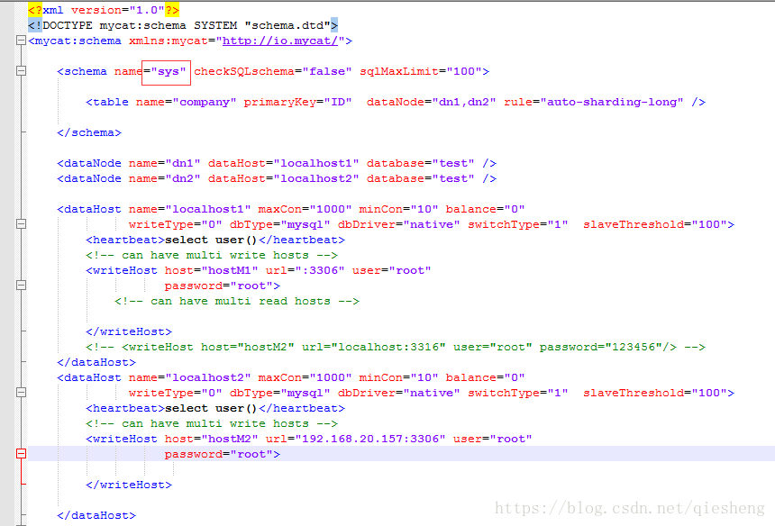

配置逻辑数据库已经用户名密码

schema.xml 配置项

Name要和server.xml中的name保持一致

dataNote数量要和auto-sharding-long.txt中的分片数量一样

auto-sharding-long.txt 配置项

数量和 dataNote数量一致

使用时将mycat当做一个数据库使用即可，数据源配置为mycat,但是不能联合查询

————————————————

版权声明：本文为CSDN博主「常胜」的原创文章，遵循 CC 4.0 BY-SA 版权协议，转载请附上原文出处链接及本声明。

原文链接：https://blog.csdn.net/qiesheng/article/details/81535554